Los Filisteos

http://es.wikipedia.org/wiki/Filisteos

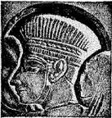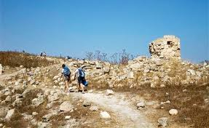

Los filisteos (en hebreo: פְלִשְׁתִּים, p^{ə}lištīm latin 'invasores', Filīstiniun) fueron un pueblo de la Antigüedad, del cual existen testimonios en diferentes fuentes textuales (asirias, hebreas, egipcias) o arqueológicas.

Ellos se mencionan en la genealogía de las naciones (Génesis 10:14; cf. I Par., 1:11-12) donde juntamente con Caftorín, fueron descendientes de Mesraín. Se hacen conjeturas que con bastante probabilidad habían venido de Creta, algunas veces identificada con Caftor y que no dejaban de ser gente más bien "pirata". Los filisteos aparecen en fuentes egipcias donde son presentados como los enemigos de Egipto venidos del norte, mezclados con otras poblaciones hostiles conocidas colectivamente por los antiguos egipcios bajo el nombre de Pueblos del Mar.

Tras su enfrentamiento con los egipcios, los filisteos se establecieron en la costa suroeste de Canaán, es decir, en la región central de la actual Franja de Gaza. En contextos posteriores, este territorio sería denominado Filistea en época romana, antes denominado Judea Samaria.

Sus ciudades dominaron la región hasta la conquista asiria de Tiglatpileser III en el año 732 a. C.. Seguidamente, fueron sometidos a los imperios regionales y parecen haber sido asimilados progresivamente. Las últimas menciones a los filisteos datan del siglo II a. C., en la BibliaContenido

Etimología

La etimología de la palabra proviene del latín tardío Philistinus que, a su vez, procede del griego tardío Philistinoi, del hebreo P'lishtim, (Véase, e.g., 1 Samuel 17:26, 17:36; 2 Samuel 1:20; Judges 14:3), "pueblo de P'lesheth" ("Philistia"); cf. acadio Palastu, egipcio Palusata; probablemente, la palabra sea el nombre que utilizó el pueblo para sí mismo.
Algunos estudios bíblicos rastrean la palabra de la raíz semítica Plesheth (pel-eh'-sheth) (en hebreo: פלש) (ver palabra #6429 del Strong’s Hebrew Dictionary) que significa "atravesar, cubrir o invadir", con un posible significado de "migrante" o "invasor".
Jones sostuvo que el nombre Filistea es una corrupción del griego "phyle histia" ("tribu del hogar", con la ortografía jónica de "hestia"). Sugiere además que los filisteos fueron los responsables en introducir el hogar fijo en el Levante mediterráneo. Esta sugerencia fue propuesta antes que la evidencia arqueológica sobre el uso de hogares fuese documentada en sitios filisteos.

Origen

Su origen geográfico sigue siendo un tema de debate académico. Las evidencias más sólidas del origen de los filisteos son arqueológicas y apuntan hacia el mar Egeo. Igualmente válidas, pero más vagas, son las fuentes egipcias de la época que hablan de un pueblo invasor venido del norte por el mar. Las evidencias lingüísticas, muy tenues, parecen igualmente apuntar hacia el mundo egeo.
Que los filisteos sean o no una rama de los antiguos pelasgos queda aún en discusión, pero los historiadores actuales sindican su procedencia, generalmente en el mar Egeo. Si bien el desarrollo ulterior de los filisteos se realizó en el entorno cananeo, es decir, semítico, parece que su origen no fue semita, sino más probablemente indoeuropeo.

Así, la lengua filistea ha sido identificada como una lengua semítica, pero la arqueología moderna también ha sugerido la existencia de vínculos culturales con la civilización micénica en la Grecia continental. Si bien los filisteos adoptaron la cultura y la lengua canaanita antes de dejar algún texto escrito, se ha sugerido un origen indoeuropeo, debido a un puñado de palabras filisteas conocidas.

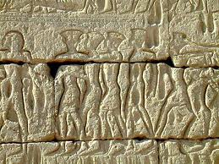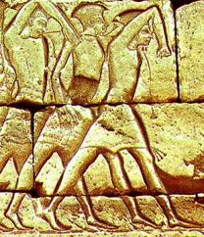

Historia

Antecedentes Pueblos del mar

Los pueblos del mar son mencionados por primera vez alrededor del año 1208 a. C. por los textos egipcios (inscripciones de Karnak bajo el reinado del faraón Merenptah). Los pueblos mencionados que Merenptah afirma haber vencido son los Eqwesh, los Sherden, los Luka, los Shekelesh y los Teresh (según una hipótesis de vocalización, el egipcio antiguo no se escribía más que con consonantes). Las inscripciones de Karnak los describen como los "habitantes del Norte que venía de todas las tierras". Aún es imposible saber si algunos filisteos participaron en estos primeros enfrentamientos.

Los filisteos hacen su aparición en la Biblia en el período final de Jueces en relación con el profetizado nacimiento de Sansón. El ángel se apareció a Manoa de la raza de Dan, y le dijo que a pesar de los obstáculos, su esposa tendría un hijo que “liberaría a Israel de las manos de los Filisteos” (Jueces 13:1-5).

En Egipto, una mención de los filisteos aparece en una inscripción del templo de Medinet Habu, construido durante el reinado de Ramsés III (1186 a 1155 a. C.) de la XX Dinastía. Esta inscripción celebra una victoria marítima y terrestre sobre los pueblos del mar. En particular, el segundo pilar del templo indica: "Entre ellos se encontraban como aliados los Peleset, los Thekker, los Shekelesh, los Denyen y los Weshesh. Ellos se introdujeron en todos los países hasta los linderos de la tierra". La mención de los "Peleset" (o, más precisamente, "prst", en la versión egipcia original, no vocalizada) es generalmente reconocida como la primera mención a los filisteos. También se puede vocalizar "prst" en la forma "Pulasati". Asimismo, aparecen en el Papiro Harris I, un resumen del reinado de Ramsés III escrito durante el reinado de Ramsés IV.

Luego, los filisteos aparecen en los textos egipcios de los invasores venidos del norte, que tenían un buen conocimiento de la navegación (de donde proviene el nombre colectivo que les dan los egipcios) y aliados con otras poblaciones para atacar al rico Egipto.

Asentamiento

Algunos estudiosos de la Biblia del siglo XIX identifican la tierra de los filisteos (Philistia) con Palastu y Pilista en las inscripciones asirias.
Después de lo que los textos egipcios describen como una derrota, los filisteos se instalaron en una franja costera que iba desde la actual Tel Aviv hasta la actual frontera egipcia. Las circunstancias de este establecimiento siguen siendo imprecisas. El Papiro Harris I indica que Ramsés III, tras haber vencido a los pueblos del mar, los encarceló en Egipto antes "de instalarlos en los bastiones, construidos en [su] nombre" y de someterlos a pagar impuestos. Algunos vieron en esta referencia una mención al asentamiento de los filisteos en la franja costera de Canaán, que perteneció por largo tiempo a Egipto; sin embargo, el vínculo entre ambos eventos es incierto, debido a la falta de precisión geográfica y étnica del texto.

A partir del siglo XII a. C., el establecimiento de los filisteos en el suroeste de Canaán está bien testimoniada por sus cerámicas, así como por los textos egipcios y asirios. En la actualidad, es imposible determinar si este asentamiento fue hecho sobre un territorio otorgado por los egipcios o conquistado por los filisteos; sin embargo, si "la capa [arqueológica] que correspondería a la última dominación egipcia de Canaán, bajo el reinado de Ramsés III, no contenía ninguna evidencia de las primeras clases de vasos filisteos decorados [...], los primeros niveles filisteos no revelaban ninguna huella de presencia egipcia: ni un solo vaso o casco de botella egipcio. Además, las dos capas están completamente separadas". Esta ruptura arqueológica puede hacer pensar en una ruptura comercial auténtica, lo que implicaría una ruptura política igualmente real, es decir, una conquista más que una implantación por acuerdo mutuo.

Entonces, los filisteos ocuparon las cinco ciudades de Gaza, Ascalón, Asdod, Ecrón y Gat, a lo largo de la franja costera del suroeste de Canaán, la cual pertenecía a Egipto hasta los últimos días de la Decimonovena Dinastía (1185 a. C.). Las historias bíblicas de Sansón, Samuel, Saúl y David incluyen relatos de los conflictos entre los filisteos y los israelitas.

Los filisteos introdujeron el empleo del hierro, cuya manufactura fue posiblemente adquirida en su paso por Anatolia, en especial, de los hititas. El monopolio de este metal les confirió una superioridad militar durante siglos. Así, la descripción bíblica de la armadura de Goliat es consistente con su tecnología herrera que usaron por encima de los demás pueblos contemporáneos
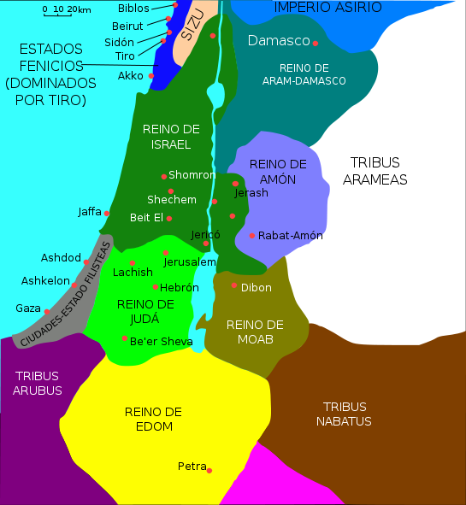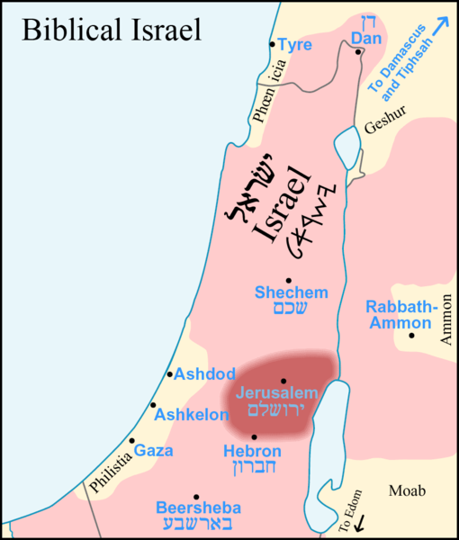

Su organización política fue una pentarquía, por la cual existía un príncipe para cada uno de sus cinco centros de gobierno en Asdod, Ascalón, Gat, Ecrón y Gaza.

Al igual que la definición etno-lingüística de los filisteos antes de su establecimiento en Canaán no es bien conocida, su definición etno-lingüística posterior es igualmente difícil, tomando en cuenta la falta de fuentes textuales. De hecho, se han desarrollado dos grandes tesis sobre el tema. La primera se fundamenta, por ejemplo, en los nombres y palabras no semíticas citadas por la Biblia, para sostener que los filisteos conservaron por largo tiempo un particularismo étnico y lingüístico. Para la otra corriente, los filisteos se mezclaron precozmente con las poblaciones cananeas locales.

La arqueología muestra en efecto una influencia de las culturas cananeas anteriores o vecinas. El Primer Libro de Samuel indica que uno de sus dioses era Dagón: "Cuando los filisteos capturaron el Arca de Dios, la llevaron desde Eben-Ezer a Asdod. Tomaron los filisteos el Arca de Dios, la metieron en la casa de Dagón y la pusieron junto a Dagón". No obstante, Dagón era un dios semítico de la vegetación, de las cosechas y los cereales, cuyo culto estaba muy extendido en el Oriente Próximo, de ahí que los filisteos lo hubieran adoptado como su divinidad principal. En esta hipótesis Filistea se convirtió rápidamente en un término que designaba a un pueblo fuertemente mezclado y aculturado al entorno cananeo, los términos (como Seren) o los nombres (como Goliat), sin origen semítico, quedan como reliquias lingüísticas aisladas. De hecho, los términos de poder y los nombres sobreviven a menudo por más tiempo que los otros.

En ausencia de fuentes incontestables sobre la lengua filistea de la época tardía, el estatus preciso de las poblaciones tardías y sus relaciones étnicas, religiosas y lingüísticas con los primeros filisteos de las crónicas egipcias siguen siendo discutidas.

Desaparición o asimilación

Los filisteos vencieron a los cananeos, con quienes más tarde se mezclaron hacia el año 1050 a. C. El comportamiento del pueblo filisteo (en contacto con el pueblo israelí) es notable:

Desde antes de la aparición de Sansón hasta la época de los reyes israelitas, fueron los principales enemigos de Israel. Sus deidades eran Dagón (EL) y su hijo Baal.
Luego de capturar el Arca, la colocaron ‘al mismo nivel’ de de su culto pagano (1ª Sam 5:1-7). Pero a medida que pasaba el tiempo hubo muchos (incluso monarcas) que ya aceptaban al Dios excelso: “Dijo el filisteo Aquis: …te tengo por un ángel de Dios…” (1ª Sam 29:9) Más tarde aparecían grupos de filisteos que pasaban directamente a apoyar al rey David: “…los de Gat (los seiscientos hombres que lo habían seguido desde Gat) desfilaban delante de él”. (2ª Sam 15:18, 19, 22).

El pueblo de Israel sometió a los filisteos, a los que derrotaron en Eben-ezer,

Arqueología

Las principales regiones arqueológicas filisteas están situadas en Sefela y el Néguev. A 35 kilómetros al este de Jerusalén se encuentra el emplazamiento de Ecrón. En este antiguo emplazamiento se están llevando a cabo excavaciones a lo largo de una extensión de 35 ha del que se ha obtenido extensa información sobre la vida de los filisteos.

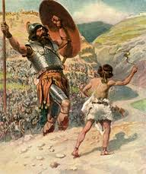

Lecturas interesantes

http://christiananswers.net/spanish/q-abr/abr-a006s.html

http://ec.aciprensa.com/wiki/Filisteos

http://www.imninalu.net/myths-pals1.htm

Sansón y los Filisteos

En la historia de Sansón se dice que él destruyó un templo entero. ¿Han descubierto los arqueólogos alguna información que se relacionara a éste hecho? Un gran cambio que hubo en la guerra de Israel contra los Filisteos fué la muerte de Sansón. Él había sido tomado cautivo a través de la decepción de Dalila. Los Filisteos sacaron sus ojos y lo llevaron a Gaza, una de sus principales ciudades. Allí, ellos lo pusieron a trabajar moliendo grano en una prisión.

Nosotros sabemos por los hallazgos arqueológicos que éste tipo de prisión era en realidad una “molienda”. Uno de los trabajos que más tiempo consumía en la antigüedad era el moler grano. En la casa media, éste trabajo era tomado por las mujeres de la casa. La aristocracia burocrática, sin embargo, preparó casas de molienda para proveer de grano a la gente privilegiada de nivel alto. Éste era un lugar donde esclavos y prisioneros eran puestos a trabajar. Las herramientas eran simplemente piedras utilizadas con la mano. Sansón pasó sus días sentado en la tierra moliendo grano con un moledor manual que era frotado de un lado a otro en un mortero que ponía en su falda.

Un día los líderes Filisteos sostuvieron una ceremonia religiosa para celebrar su victoria sobre su enemigo. Ellos trajeron a Sansón a el templo donde ellos estaban congregados, para que él pudiera entretenerlos. Una vez dentro del templo, Sansón le preguntó al sirviente quien estaba guiándolo que le muestre donde estaban los pilares, para que se pudiese apoyar en ellos.

"Asió luego Sansón las dos columnas de en medio, sobre las que descansaba la casa, y echó todo su peso sobre ellas, su mano derecha sobre una y su mano izquierda sobre la otra. Y dijo Sansón: 'Muera yo con los Filisteos!' Entonces se inclinó con toda su fuerza, y cayó la casa sobre los principales, y sobre todo el pueblo que estaba en ella. Y los que mató al morir fueron muchos más que los que había matado durante su vida" (Jueces 16:29-30).

En un súbito momento, Sansón eliminó a todos los líderes Filisteos. Esto fué un gran retroceso en el conflicto con Israel. Fué un gran cambio. Desde éste tiempo hacia adelante, los Israelitas empezaron a ganar. Pero ¿habrá pasado realmente? ¿Podría un solo hombre destrozar un templo entero utilizando sólo sus manos? La arqueología nos ha proporcionado con algunas respuestas asombrosas.
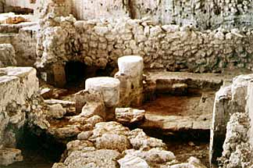
Dos pilares de base de piedra en el templo Filisteo a Tel Qasile, Israel
Dos templos Filisteos han sido descubiertos por arqueólogos. Uno en Tel Qasile, en el norte de Tel Aviv, y uno en Tel Miqne, el antiguo Ekron, 33.6 Kilómetros al sur de Tel Aviv. Ambos templos comparten un diseño único--el tejado estaba sostenido por dos pilares centrales!

Los pilares fueron hechos de madera y se apoyaban en bases de piedra. Si los pilares estaban aproximadamente 1.80 metros aparte, un hombre fuerte podría dislocarlos de su piedra base y así de ésta forma dejar caer el tejado entero al suelo. Los hallazgos arqueológicos concuerdan perfectamente con la historia Bíblica y atestan a la plausibilidad del hecho.

Aunque Sansón tenía sus debilidades, él era un hombre de Dios y es enumerado en el Nuevo Testamento como uno de aquéllos "que por fé conquistaron reinos,... sacaron fuerzas de debilidad" (Hebreos 11:32-34).



